Bow n’ Everything

By Broken Arrow Production

Daftar Isi

A. Game Overview 4

1. Konsep Game 4

2. Genre 4

3. Target Audience 4

4. Game Flow 4

5. Tampilan & Rasa 4

B. Gameplay & Mechanics 5

1. Gameplay 5

2. Mechanics 5

C. Story, Setting, & Character 6

1. Story & Narrative 6

2. Game World 6

3. Characters 6

D. Levels 7

1. Training / Tutorial 7

2. Single Player Levels 7

3. Multiplayer 7

E. INterface 8

1. Visual System 8

2. Control System 8

3. Audio, Music, SFX 8

4. Manual & Help System 8

F. Artificial Intelligence 9

1. Enemy AI 9

2. NPC 9

3. Support AI 9

G. Technical 10

1. Target Hardware 10

2. Software & Game Engine 10

3. Network Requirements 10

H. Game Art 11

1. Character Design 11

2. Environment 11

3. UI Design 11

# Game Overview

### Konsep Game

Tema dalam game yang ditentukan yaitu senjata yang tak lazim. Andaikan semua benda bisa dipakai sebagai amunisi panah. Anda hanya mengambil barang-barang sekitar lalu dijadikan amunisi untuk busur anda. Jika segala hal yang dipakai menjadi panah untuk senjata busur, maka Bow n’ Everything adalah salah satu game dengan tema tersebut.

### Genre

Bow n’ Everything bergenrekan game-game jenis IO atau permainan kasual. Game ini juga termasuk jenis game Action Platformer seperti pada game-game platformer pada umumnya. Lebih spesifiknya terinspirasi dari game Towerfall.

### Target Audience

Target umum untuk calon penikmat game ini tentunya adalah pemain jenis game IO atau kasual. Berikut data spesifik target audience kami:

Umur : 15 – 25 Tahun

Jenis Kelamin : Semua Gender

Bahasa : Inggris

Target Platform : PC, Android, IOS

Player Genre : Multiplayer, Competitive, Action

Type of Fun : Challenge, Fellowship, Discovery

### Game Flow

### Tampilan & Rasa

# Gameplay & Mechanics

### Gameplay

### Mechanics

# Story, Setting, & Character

### Story & Narrative

### Game World

### Characters

# Levels

### Training / Tutorial

### Single Player Levels

### Multiplayer

##### Map 1: <Name>

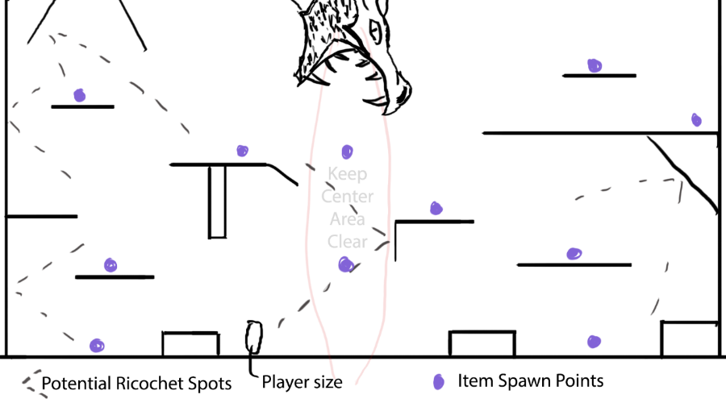

##### Map 2: <Name>

# INterface

### Visual System

### Control System

### Audio, Music, SFX

### SETTINGS & Help System

# Artificial Intelligence

### Enemy AI

### NPC

### Support AI

# Technical

### Target Hardware

Bow n’ Everything direncakan akan luncur di PC dan Android. Hardware yang dibutuhkan yaitu tentunya PC dan smartphone atau tablet dengan android system.

### Software & Game Engine

|  |  |  |
| --- | --- | --- |
| User | Software | Version |
| Programmer | Unity Game Engine | 2019.3.11f |
|  |  |  |
|  |  |  |
|  |  |  |

### Network Requirements

##### Connections

##### Communications

##### Services

# Game Art

### Character Design

### Environment

### UI Design